无密码登录（ssh认证）
本地生成ssh密钥对：
$ ssh-keygen -t rsa
接下来屏幕会显示：
Generating public/private rsa key pair.
Enter file in which to save the key (/XXX/XXX/.ssh/id_rsa): # 存储地址，默认回车即可
Enter passphrase (empty for no passphrase): # 请设置密码短语，并记住。输入的时候屏幕无显示
Enter same passphrase again: # 再输入一遍密码短语
使用 ssh-copy-id 将本地主机的公钥 id_rsa.pub添加到远程主机的信任列表中：
$ ssh-copy-id stu639@login.hpc.sjtu.edu.cn
之后便可以在命令行实现无密码登陆：
$ ssh 'stu639@login.hpc.sjtu.edu.cn'

gpu提交和拿回结果
本地向login节点传文件（将本地data文件夹上传至login节点的stu639文件夹下）：
$ scp -r /home/liuyixiang/data/ stu639@data.hpc.sjtu.edu.cn:/lustre/home/acct-stu/stu639/
在login节点加载模块并提交任务（注意是在login节点 ）：
$ module load gcc/8.3.0 cuda/10.1.243-gcc-8.3.0
$ nvcc add.cu -o add -lcublas 或 nvcc multi.cu -o multi -lcubla
$ sbatch add.slurm 或 sbatch multi.slurm
等待任务完成
login节点向本地传文件（将login节点的data文件夹下的文件传至本地的data_download文件夹下，如果是add任务，结果在add.out中，如果是multi任务，结果在multi.out中）
$ rsync --archive --partial --progress stu639@data.hpc.sjtu.edu.cn:/lustre/home/acct-stu/stu639/data/ /home/liuyixiang/data_download/

gpu和cpu运行时间和结果对比
add：矩阵A，B大小均为（1>>14）*（1>>14）
运行时间：

结果：

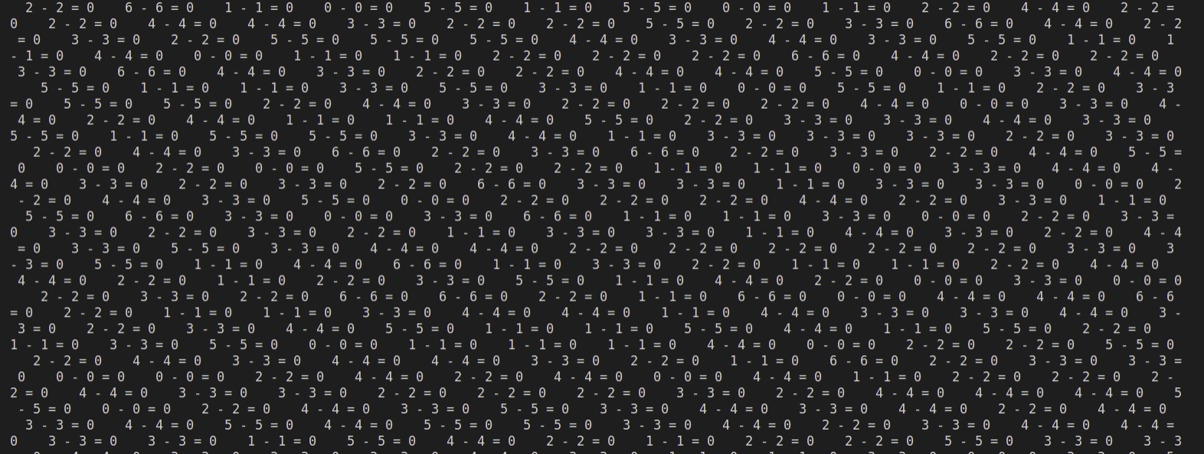

multi：矩阵A大小为（1>>6）*（1>>10），矩阵B大小为（1>>10）*（1>>8）
运行时间：
结果：
